Краны мостовые электрические однобалочные подвесные
грузоподъемностью 10 тн ГОСТ 7890-93

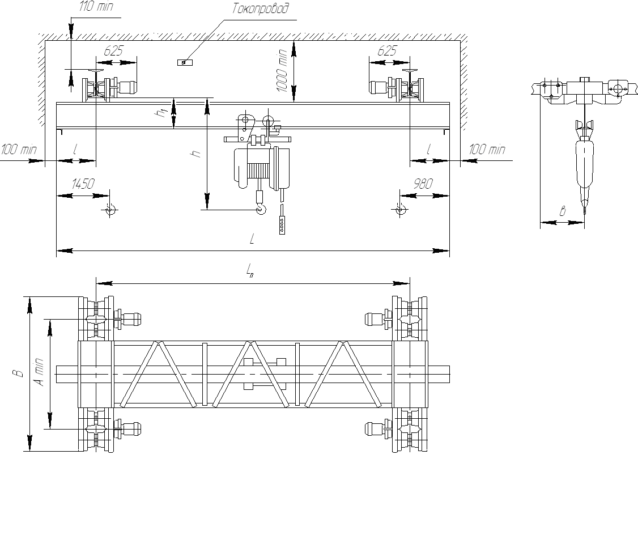

Код ОКП 315727
Высота подъема  Н, м | Полная длина  L, м | Пролет  L_{п} , м | Длина консолей  l, м | Размеры, мм |  |  |  |  | Подкрановый путь, двутавр ГОСТ 19425 | Нагрузка  на путь, кН |  | Конструктивная масса, тн
 |  |  |  | A_{min} | В | b | h | h₁ |  | от  тележки | от  колеса
 |  |  |  |  | не более |  |  |  |  | не более
18 | 4,8 | 3,0 | 0,9 | 2200 | 2900 | 1450 | 2360 | 530 | 45М | 75,6 | 18,9 | 4,8
 | 6,0 | 4,2
 | 7,8 | 6,0 |  |  |  |  |  |  |  | 79,4 | 19,9 | 5,0
 | 8,4 |  | 1,2
 | 11,4 | 9,0 |  |  |  |  |  |  |  | 82,8 | 20,7 | 5,7
 | 12,0 |  | 1,5
24 | 4,8 | 3,0 | 0,9 |  |  |  |  |  |  | 77,2 | 19,3 | 4,9
 | 6,0 | 4,2
 | 7,8 | 6,0 |  |  |  |  |  |  |  | 81,2 | 20,3 | 5,1
 | 8,4 |  | 1,2
 | 11,4 | 9,0 |  |  |  |  |  |  |  | 84,4 | 21,1 | 5,8
 | 12,0 |  | 1,5
36 | 4,8 | 3,0 | 0,9 |  |  |  |  |  |  | 81,6 | 20,4 | 5,1
 | 6,0 | 4,2
 | 7,8 | 6,0 |  |  |  |  |  |  |  | 86,0 | 21,5 | 5,3
 | 8,4 |  | 1,2
 | 11,4 | 9,0 |  |  |  |  |  |  |  | 89,6 | 22,4 | 6,0
 | 12,0 |  | 1,5

Примечание: Размеры Lп и Н – могут быть изменены по согласованию с заказчиком

ОПРОСНЫЙ ЛИСТ
на кран мостовой электрический однобалочный подвесной
грузоподъемность 10 тн

СВЕДЕНИЯ, СООБЩАЕМЫЕ ЗАКАЗЧИКОМ

Грузоподъемность (прописью), тн
Пролет (прописью) L_{п}, м
Высота подъема (прописью), м
Тип кранового пути
Окружающая среда, ^{О}С
Категория размещения крана (У2, У3)
Строительная высота Н, мм
Количество кранов (прописью), шт.

Наименование предприятия
Адрес предприятия,
отгрузочные реквизиты
Ответственный представитель заказчика, уполномоченный для переговоров
Подпись заказчика,
его должность и фамилия,
печать предприятия

Рабочее напряжение приводов подъема, передвижения крана и тали – 380 В.
Токоподвод – кабельный.
Управление – с пола.
Режим работы – 3К.
Крановый путь и токоподвод крана в комплект поставки не входят.

Дополнительные требования ___________________________________________
____________________________________________________________________
____________________________________________________________________
____________________________________________________________________

